**Investigación:**

E-bussiness y E-commerce, definiciones, diferencias, ventajas para la compañía, ventajas para el consumidor

**Alumno:**

Meza Vargas Brandon David

**Boleta:**

2020630288

**Grupo:**

4CM12

**Profesor:**

Maldonado Muñoz Miguel Ángel

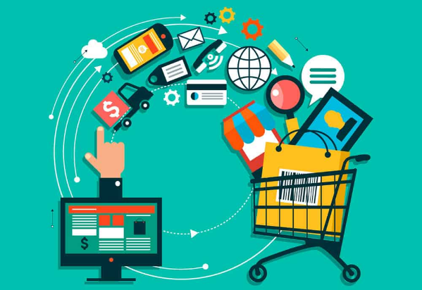

**E-commerce**

El comercio electrónico (e-commerce) se refiere a la compra y venta de productos o servicios a través de Internet. Implica la realización de transacciones comerciales, como la compra y venta de bienes, la contratación de servicios, la transferencia de fondos y el intercambio de información, utilizando plataformas en línea.

El e-commerce abarca una amplia gama de actividades, desde tiendas en línea de minoristas y empresas, hasta subastas en línea, plataformas de servicios digitales y mercados en línea. Los clientes pueden realizar compras desde cualquier ubicación geográfica y en cualquier momento, lo que brinda comodidad y acceso a una variedad de productos y servicios.

**Ventajas para la compañía**

* Alcance global: El e-commerce permite a las empresas llegar a clientes en todo el mundo, eliminando las barreras geográficas y ampliando el mercado potencial.
* Disponibilidad 24/7: Las tiendas en línea están abiertas las 24 horas del día, los 7 días de la semana, lo que brinda a los clientes la flexibilidad de realizar compras en cualquier momento, lo que aumenta la conveniencia y la accesibilidad.
* Menores costos operativos: Las tiendas en línea tienen costos operativos más bajos en comparación con las tiendas físicas, ya que no requieren gastos asociados con el alquiler de espacio, empleados adicionales, servicios públicos, etc.

**Ventajas para el consumidor**

* Mayor comodidad: Los consumidores pueden realizar compras desde la comodidad de su hogar o cualquier ubicación con acceso a Internet, sin necesidad de desplazarse físicamente a una tienda.
* Acceso a una amplia variedad de productos y servicios: El e-commerce ofrece una amplia selección de productos y servicios, sin restricciones de espacio físico. Los consumidores pueden acceder a una amplia gama de opciones en línea, incluyendo productos de todo el mundo.
* Disponibilidad las 24 horas del día, los 7 días de la semana: Las tiendas en línea están abiertas en todo momento, lo que permite a los consumidores realizar compras en cualquier momento que les resulte conveniente, sin restricciones de horarios comerciales.

**E-bussiness**

El término "e-business" (negocio electrónico) se refiere a una gama más amplia de actividades comerciales en línea. Incluye no solo las transacciones comerciales del e-commerce, sino también todas las operaciones y procesos de negocios que se realizan a través de Internet.

El e-business abarca aspectos como la gestión de la cadena de suministro, el marketing digital, el servicio al cliente en línea, la colaboración con socios comerciales, la gestión de relaciones con los clientes (CRM), la administración financiera, entre otros. También puede incluir la automatización de procesos empresariales, la integración de sistemas y el intercambio electrónico de datos con proveedores, clientes y socios comerciales.

**Ventajas para la compañía**

* Mejora de la eficiencia operativa: El e-business permite la automatización de procesos empresariales, lo que conduce a una mayor eficiencia en las operaciones diarias. Esto incluye la gestión de la cadena de suministro, la facturación electrónica, la gestión de relaciones con los clientes (CRM), entre otros.
* Colaboración y comunicación mejoradas: El e-business facilita la colaboración y la comunicación interna y externa mediante el uso de herramientas y sistemas en línea. Esto permite una mejor coordinación entre departamentos y socios comerciales, lo que conduce a una toma de decisiones más rápida y precisa.
* Acceso a información en tiempo real: El e-business proporciona acceso a información empresarial en tiempo real, lo que permite un monitoreo continuo de las operaciones y el rendimiento. Esto facilita la toma de decisiones basada en datos y la identificación temprana de problemas o áreas de mejora.

**Ventajas para el consumidor**

* Servicio al cliente mejorado: El negocio electrónico ofrece opciones de servicio al cliente en línea, como chat en vivo, asistencia por correo electrónico o soporte telefónico, lo que permite a los consumidores obtener ayuda y resolver problemas de manera rápida y conveniente.
* Personalización y recomendaciones: Mediante el uso de datos y análisis, el e-business puede ofrecer una experiencia de compra personalizada, recomendando productos y servicios relevantes basados en los intereses y preferencias de los consumidores.
* Facilidad de acceso a información: Los consumidores pueden acceder fácilmente a información detallada sobre productos, características, opiniones de otros compradores y especificaciones técnicas, lo que les ayuda a tomar decisiones de compra más informadas.

**Diferencias entre E-commerce y E-bussiness**

Las principales diferencias son:

* Alcance de actividades: El e-commerce se enfoca en transacciones comerciales en línea, mientras que el e-business abarca una gama más amplia de actividades empresariales.
* Enfoque: El e-commerce se centra en la transacción entre comprador y vendedor, mientras que el e-business se centra en la gestión y operaciones comerciales en línea.
* Ámbito de aplicación: El e-commerce se aplica principalmente al comercio minorista y transacciones B2C y B2B, mientras que el e-business puede aplicarse a diferentes sectores y tipos de empresas.
* Alcance geográfico: Ambos pueden tener alcance global, pero el e-commerce puede estar más orientado hacia el alcance global debido a su enfoque en la compra y venta en línea.